「預約狀態 - 地圖」小工具
把樓層平面圖活生生放上螢幕——每間會議室、每個座位都照可用狀態上色，3D 或攤平俯視 皆可。所有設定照編輯器的分組說明：視角、狀態、標籤、互動與位置。
2026-09-07 · https://offision.com/help/zh-hant/signage/booking-status-map/
樓層平面圖本身，而且是活的：每間會議室、每個座位都畫在它實際的位置，照
預約裡的預約決定空或忙的顏色。在觸控螢幕上，它還是一個可以
搜尋、預約、用 QR 碼把路線帶走的地方。
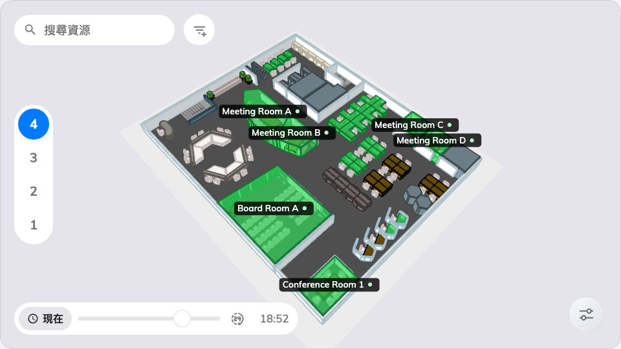
主畫面上的地圖。
可放在： 主畫面

設定
側欄把設定收成五組，每組一頁。

地圖視角
這一組不是從一列開始，而是從一張卡片開始。它的標題是 檢視模式，裡面是同一張
平面圖的兩張圖：3D 與 2D 俯視。沒有存過答案的設計會以 3D 播放，所以已經
掛上牆的螢幕在有人選之前不會變——見
把平面圖攤平成 2D。
底下是那些拖曳說不了的事的圖磚，會隨模式而不同。在 3D 裡它們是取景的起點——
俯視、傾斜、向左轉、向右轉與重新置中——鏡頭本身則是在編輯器
預覽裡拖曳地圖、逐層取景決定的。2D 沒有鏡頭可以繞：向左轉與向右轉每次
把平面地圖轉四分之一圈，並存在小工具上，重新置中則把整張平面圖重新收進畫面。
卡片底部的重設為預設會把取景和轉向一起清掉，讓小工具回到 3D。
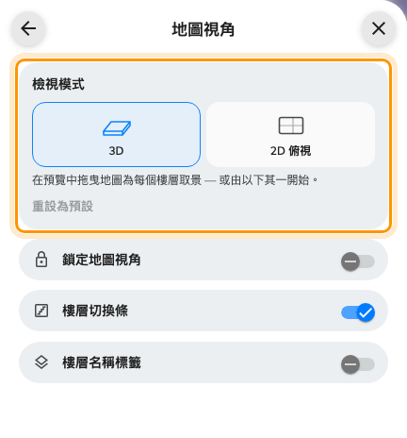
地圖視角最上面的檢視模式：3D，或 2D 俯視。
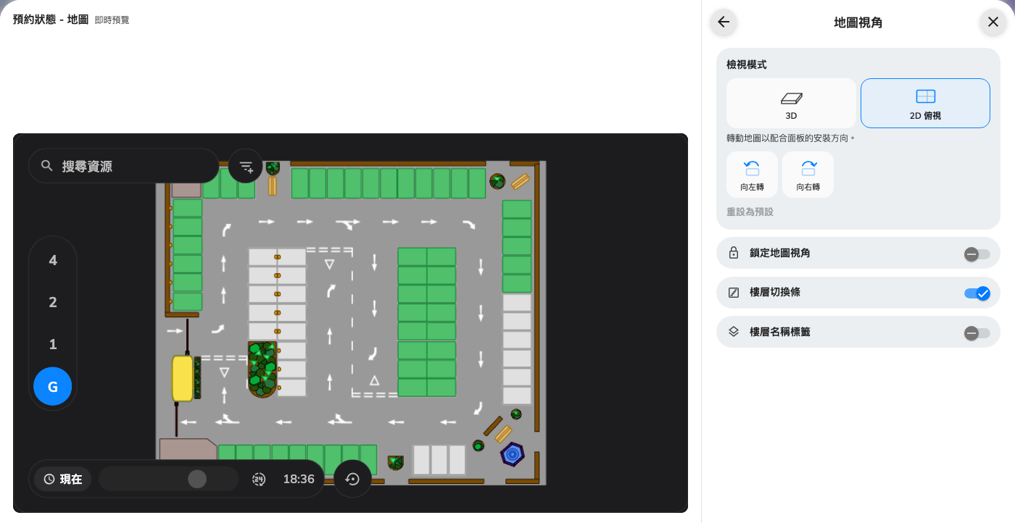
同一層樓在即時預覽裡攤平的樣子，向左轉與向右轉取代了 3D 的取景預設。
這一組其餘的都是開關。
設定 | 做什麼 | 何時要改
鎖定地圖視角 | 把畫面凍結在你取好的景或轉好的方向 | 螢幕絕不能偏離你選定的視角
樓層切換條 | 地圖邊上的樓層切換器 | 反正只顯示一層樓就關掉
樓層名稱標籤 | 在地圖上標出目前的樓層名稱 | 樓層切換條關了，但觀眾仍需要知道這是哪一層

資源狀態
設定 | 做什麼 | 何時要改
顯示剩餘時間 | 忙碌中的資源還要忙多久 | 顏色本身就是訊息時關掉
顯示預約人 | 目前這筆預約是誰的——開啟後預約人相片與預約人姓名是各自的開關 | 面向員工的地圖；公共螢幕保持關閉
可用狀態圖例 | 解釋顏色的一份圖例 | 從沒看過這張地圖的大堂觀眾
短時可用顏色 | 為「只空一下子」的房間多一種顏色，附**短時可用門檻（分鐘）**與顏色選擇 | 「空著但撐不久」很重要時——臨時會議剛好卡在下一筆預約前
準備中顏色 | 資源整備期間有自己的顏色（附顏色選擇） | 預約之間有清潔或佈置空檔的房間
等待簽到顏色 | 等待簽到的預約有自己的顏色 | 有強制簽到、且「已預約」與「已到場」的差別很重要時——見簽到與缺席的運作

標籤
設定 | 做什麼 | 何時要改
會議室標籤 | 平面圖上要不要標房名：固定顯示、懸停時顯示或隱藏 | 名字全開就讀不了的高密度平面圖
座位標籤 | 同樣的選擇，用在座位 | 座位海用分區比逐座標示好讀
設備標籤 | 同樣的選擇，用在設備 | —
車位標籤 | 同樣的選擇，用在車位 | —
其他資源標籤 | 同樣的選擇，用在其餘一切 | —
以訪問ID作標籤 | 用資源的訪問ID代替名稱；沒有ID的資源仍顯示名稱 | 觀眾靠編號找位——座位編號、車位號

互動
設定 | 做什麼 | 何時要改
觸控互動 | 地圖到底回不回應觸控 | 玻璃後面的顯示器關掉；下面三個開關只在它開著時生效
資源搜尋 | 按名稱找資源的搜尋框 | 有人到了卻不知道自己的房間在哪的地方
顯示篩選列 | 在螢幕上依資源類型篩選 | 混排的平面圖上，有人只想看座位
時間滑桿 | 把地圖撥到未來的時刻 | 有人在排之後的行程，不只看現在
路線上顯示掃描 QR 碼 | 在畫出的路線上附一個 QR 碼，讓人用手機把路線帶走 | 有沒有觸控都有效——沒有觸控的螢幕上，這是把路線帶走的唯一辦法
允許從地圖預約 | 直接從空資源的彈出視窗預約 | 地圖是預約機，不只是狀態板
需要簽到 | 從地圖建立的預約也要求簽到 | 你的預約政策在其他地方也這麼要求

位置
設定 | 做什麼 | 何時要改
地圖顯示樓層 | 載入哪些樓層：跟隨裝置位置、全部資源、依大樓或依樓層，附對應的選擇器 | 螢幕該顯示自己那棟樓，而不是所有據點
類型 | 依類型縮小畫上去的資源；留空即任何資源類型 | 平面圖上也有座位，但只想畫會議室
自動輪播樓層 | 依**輪播間隔（秒）**自己輪流切換樓層 | 顧著好幾層樓、又沒有人去按的顯示器

這些設定不決定的事
- 平面圖本身。 房間、座位和它們的位置，是在預約的資源設定
裡畫上樓層平面圖的——地圖只負責上色。
- 小工具背景。 這個小工具會忽略整份內容的小工具背景——平面圖自己就是底。其餘
一切照小工具與它們的位置。

